|  |  |
| --- | --- |
| Rooms | Participants |
| roomId – מפתח סידורי המציין את מספר החדר | roomId – החדר בו המשתמש נמצא |
| Chat – אובייקט מסוג המחלקה צ'אט שיאפשר גישה לצאט בחדר של משתמש חדר המצטרף לחדר | Ip – המפתח, מציין את האייפי של המשתמש המתחבר |
| roomName – שם החדר (יוצג למשתמש) | name – שם המשתמש המתחבר (יוצג למשתמשים האחרים) |
| roomPassword – סיסמה לחדר, אופציונלי |  |

תיאור בסיס הנתונים:

טכנולוגיות בהם המערכת תמומש:

RMI – על מנת לשתף את המסך בין המשתמשים הנמצאים באותו החדר נעזר בRMI הנותן לנו אפשרות להעביר אובייקטים מרחוק בין מחשבים שונים ברשת.

JDBC – מסד נתונים, נחזיק בו פרטים על המשתמשים, ועל החדרים הקיימים, על מנת שנוכל להחזיק באופן מסודר את המידע בפרויקט.

JavaFX – ספריית הגרפיקה שבה נשתמש לפרוייקט.

תיאור המסכים (העיצוב עלול להשתנות מעט):

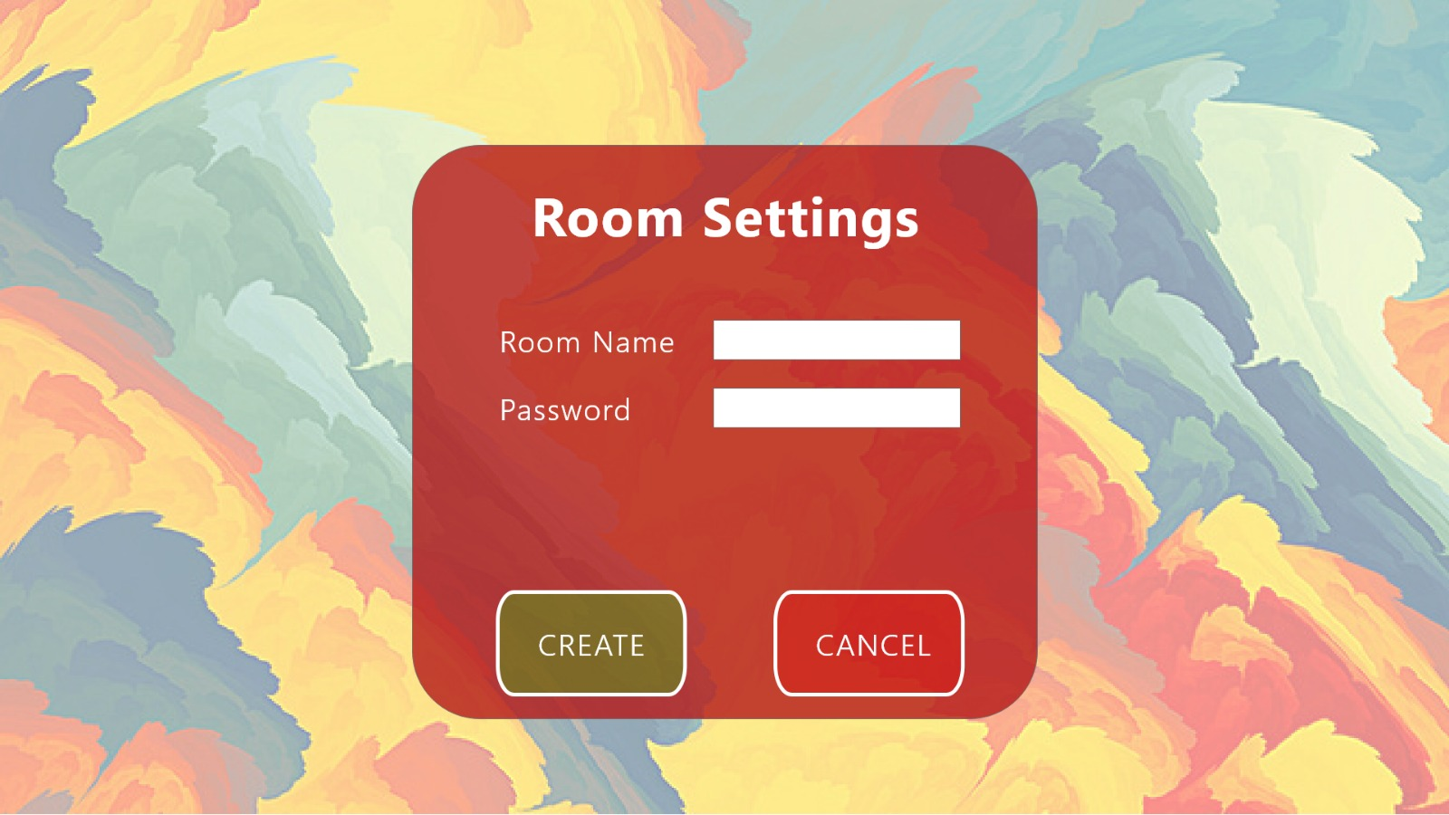

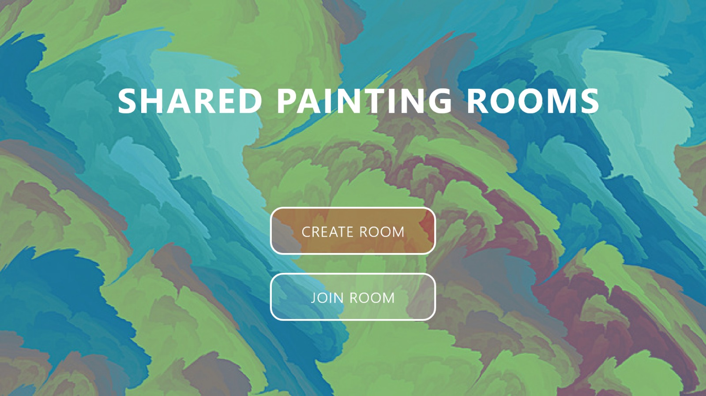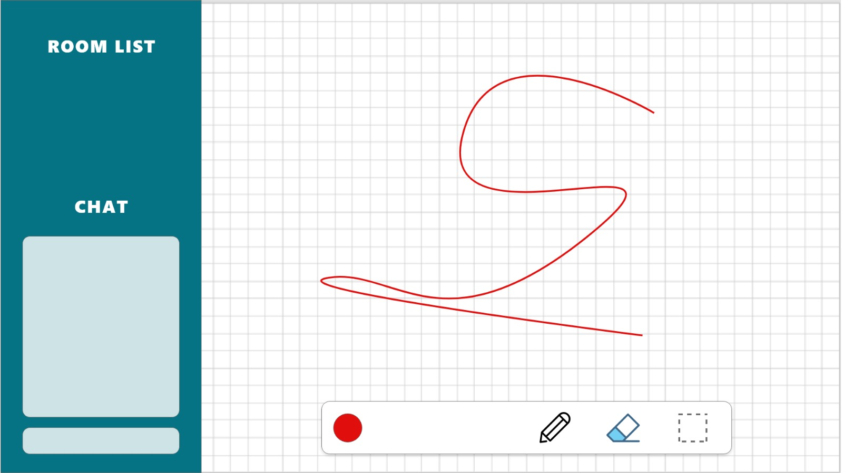

ארכיטקטורה + תיאור המערכת: (כנראה במהלך העצוב דברים ישתנו ויתווספו, אך זהו רעיון כללי של איך המודל יהיה בנוי)